***Олимпиада по математике 4 класс***

*Рекомендуемое время выполнения заданий – 1 час.*

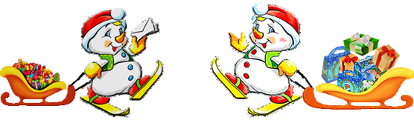**1. Два снеговика везли саночки с грузом. На санках у снеговика Холодка были подарки весом 10 кг, а на санках Морозика – 10кг пустых упаковок. У кого груз на санках тяжелее?**

А) у Холодка

Б) у Морозика

В) одинаковые

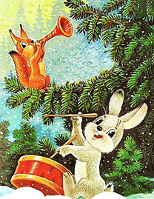

**2. На поляне играет оркестр. В нем несколько белочек играет на трубах, а зайчиков-барабанщиков в 2 раза больше. Всего на полянке 18 зверьков. Сколько белочек на полянке?**

А) 8 Б) 12 В) 6 Г) 16

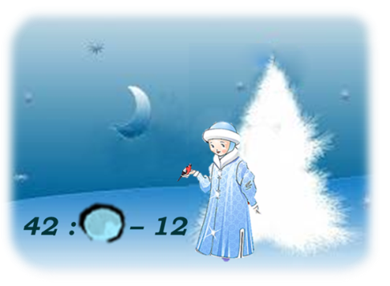

**3. Дед Мороз написал на снегу для Снегурочки пример, а сам ушел по делам. Снегурочка должна была решить пример к приходу дедушки. Но тут кто-то бросил снежок, он упал на одно число. Что не могло быть спрятано под снежком?**

А) 3 Б) 2 В) 1 Г) 7

**4.** **Пятеро друзей обменялись сувенирами? Каждый подарил сувениры всем своим друзьям. Сколько всего сувениров подарили друг другу друзья?**

А) 5 Б) 20 В) 25 Г) 30

**5. Для светящихся новогодних украшений нужно изготовить лепестки. На каждый лепесток пойдет 45см светодиодной ленты. Какое наибольшее количество лепестков получится из 10 м такой ленты?**

А) 12 Б) 25 В) 10 Г) 22

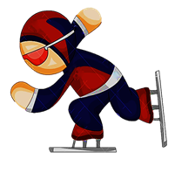**6. Конькобежец за 3 минуты пробежал 2300м. Какое расстояние в метрах он пробежит за 6 минут, если будет бежать с той же скоростью?**

А) 4600 Б) 6900 В) 1800 Г) 2300

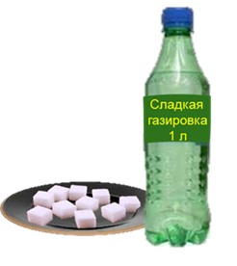**7. В литровой бутылке сладкого газированного напитка содержится примерно 55г сахара, что соответствует 10 стандартным кусочкам кускового сахара. Сколько кусочков сахара «съедает» человек, выпивая 1 двухсотграммовый стакан такого напитка?**

А) 4 Б) 3 В) 2 Г) 1

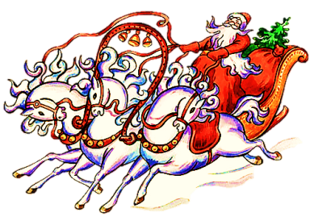

**8. По просёлочной дороге едет-мчится Дед Мороз. Он проехал 2400 м за 4 мин. По этой дороге можно двигаться со скоростью не более 40км/ч. Нарушил ли Дед Мороз скоростной режим просёлочной дороги?**

А) да Б) нет

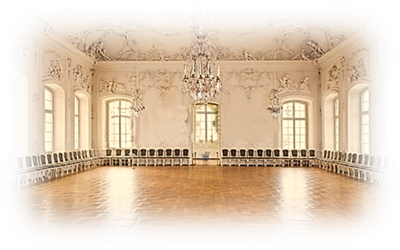

**9. Перед новогодним балом решили обновить пол зала – выложить плиткой. Длина зала – 25м, ширина – 10м. Сколько потребуется приобрести квадратных плиток со стороной 50см, чтобы выложить всю поверхность пола?**

А) 200 Б) 1000 В) 2000 Г) 500

**10.** **Для новогодних подарков в школу привезли 24кг мармелада, 18кг зефира, а шоколадных конфет в 2 раза больше, чем карамели. Когда половину всех сладостей расфасовали по пакетам, оказалось, что осталось расфасовать еще 90кг. Сколько килограммов шоколадных конфет привезли в школу?**

А) 92 Б) 90 В) 100 Г) 120